Консультация по написанию курсовой работы 02.10.2020

по МДК.02.01 Оценка качества товаров и основы экспертизы

ПОДГОТОВКА ВЫСТУПЛЕНИЯ НА ЗАЩИТУ КУРСОВОЙ РАБОТЫ

Методические рекомендации по написанию курсовой работы можно найти по ссылке: <https://cloud.mail.ru/public/2zTP/2juEXXQuB>

**ИЗУЧИТЬ** **РЕКОМЕНДАЦИИ ПО ПОДГОТОВКЕ ВЫСТУПЛЕНИЯ НА ЗАЩИТУ**

По завершении оформления в установленные сроки студент сдаёт курсовую работу своему руководителю, который даёт на неё письменную рецензию. При положительной рецензии курсовая работа допускается к защите.

Защита курсовой работы студентом происходит на заседании комиссии, состоящей из 3–4 преподавателей. На защите студент излагает суть своей работы в течение 5–7 минут и отвечает на вопросы членов комиссии. Сразу же после защиты председатель комиссии сообщает студенту оценку его работы, которую регистрируют в ведомости.

Структура доклада на защиту курсовой работы:

1. Цель, объект, предмет, актуальность темы курсовой работы (взять из введения)

2. Задача 1 – полученный результат

3. Задача 2 – полученный результат

4. Задача n – полученный результат

5. Завершение доклада – обоснование того, что цель достигнута

В начале доклада не надо называть свое имя и тему. Первые слова: «*Уважаемый председатель и члены комиссии! Предлагаю Вашему вниманию доклад, в котором отражены основные полученные результаты в ходе исследования потребительских свойств и качества … товаров*».

Время доклада 5-7 минут. Это 2-3 страницы печатного текста шрифт 14 Times New Roman, интервал полуторный.

Комиссия делает выводы о выступающем в первые 30 секунд, далее просматривает материалы, мысленно формулирует вопросы, ждет окончания доклада, чтобы уточнить некоторые моменты.

Включите в доклад больше фраз типа*: «обратите внимание на страницу … курсовой работы», «из таблицы №… вы можете видеть», «как показано на рисунке…».*

Ваша задача сделать доклад в точной взаимосвязи с презентацией, тогда будет интереснее слушать и сразу видеть на картинках результаты вашей работы.

Закончить доклад грамотно важно для того, чтобы дать комиссии понять, что доклад закончен. Последнее предложение скажите уверенно и энергично: *«Таким образом, на основе изложенных в докладе основных результатов исследования, задачи решены, а поставленная цель достигнута. Спасибо за внимание!»*

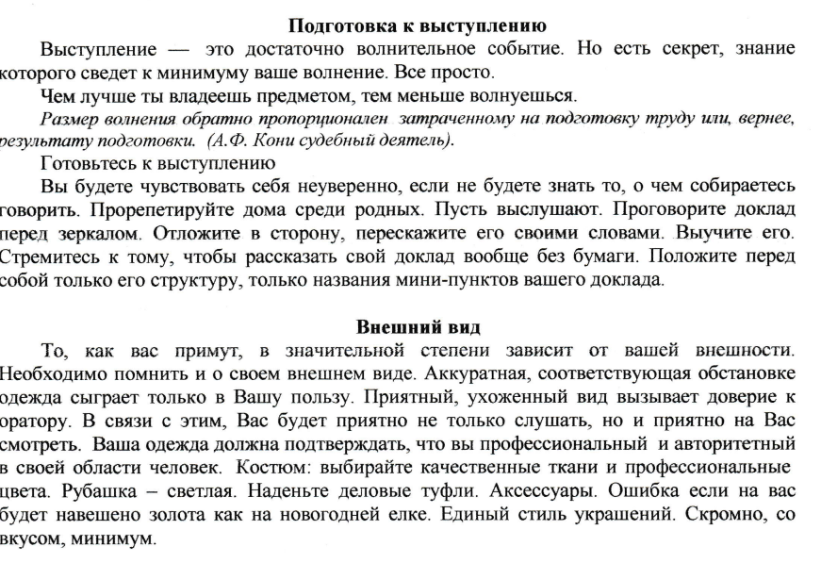

КРИТЕРИИ ОЦЕНКИ КУРСОВОЙ РАБОТЫ

Оценка курсовой работы производится по двум группам критериев и определяется усреднением оценок:

1) Качество курсовой работы оценивается членами комиссии по составляющим:

- обоснованность актуальности проблемы исследования и темы работы – предполагает оценку степени убедительности оснований, побудивших студента выбрать данную проблему для изучения на определенном объекте исследования;

- уровень теоретической проработки проблемы предполагает оценку широты и качества изученных литературных источников, логики изложения материала, глубины обобщений и выводов, а также теоретического обоснования возможных решений проблемы;

- методическая грамотность проведенных исследований предполагает оценку обоснованности примененных методик исследования, информационной адекватности и правильности использования конкретных методов анализа полученных результатов;

- практическая значимость выполненной работы предполагает оценку возможности практического применения результатов исследования в деятельности конкретной организации или сфере возможной профессиональной занятости студентов специальности;

- качество оформления курсовой работы предполагает оценку на соответствие стандарту, а также логичность, последовательность, аккуратность изложения материала, грамотность и правильность оформления сопроводительных документов.

2) Качество выступления на защите курсовой работы оценивается членами комиссии по следующим составляющим:

- качество доклада предполагает оценку соответствия доклада содержанию работы, способности студента выделить научную и практическую ценность выполненных исследований, умения пользоваться иллюстрирующим материалом;

- качество ответов на вопросы предполагает оценку правильности, четкости, полноты и обоснованности ответов студента, умения лаконично и точно сформулировать свои мысли, используя при этом профессиональную терминологию;

- качество иллюстраций к докладу предполагает оценку соответствия подбора иллюстрированных материалом содержанию доклада, грамотность их оформления и упоминания в докладе, выразительность использованных средств графического и художественного исполнения;

- поведение при защите курсовой работы предполагает оценку коммуникационных характеристик докладчика (манера говорить, отстаивать свою точку зрения, привлекать внимание к важным моментам в докладе или ответах на вопросы и т.д.).

Данные критерии являются основными показателями оценки результата - освоенных профессиональных и общих компетенций:

ПК 2.1. Идентифицировать товары по ассортиментной принадлежности.

ПК 2.2. Организовывать и проводить оценку качества товаров.

ОК 1. Понимать сущность и социальную значимость своей будущей профессии, проявлять к ней устойчивый интерес.

ОК 2. Организовывать собственную деятельность, выбирать типовые методы и способы выполнения профессиональных задач, оценивать их эффективность и качество.

ОК 3. Принимать решения в стандартных и нестандартных ситуациях и нести за них ответственность.

ОК 4. Осуществлять поиск и использование информации, необходимой для эффективного выполнения профессиональных задач, профессионального и личностного развития.

ОК 5. Владеть информационной культурой, анализировать и оценивать информацию с использованием информационно-коммуникационных технологий.

ОК 7. Брать на себя ответственность за работу членов команды (подчиненных), результат выполнения заданий.

ОК 8. Самостоятельно определять задачи профессионального и личностного развития, заниматься самообразованием, осознанно планировать повышение квалификации.

**ВЫПОЛНИТЬ ЗАДАНИЕ**

1. Написать черновик доклада на защиту курсовой работы

Документ подписать: *Фамилия* Курсовая работа *дата*

Отправить на электронную почту [umr128@mail.ru](mailto:umr128@mail.ru) до 16.00 02.10.2020